EVALUACIÓN MULTITEMPORAL DE SEDIMENTOS
Minería aurífera aluvial en Huepetuhe, Madre de Dios | 2017–2025
Informe automatizado de avance
Círculo de Minería y Medio Ambiente (CIMMA)
Rol de análisis: Dirección de Evaluación Ambiental (DEAM) – OEFA

DOCUMENTO DE TRABAJO — requiere validación del área satelital y revisión de fuentes

Resumen ejecutivo
La tabla de monitoreo entregada en el taller muestra que en SD-01 el mercurio total pasó de 0,45 a 3,80 mg/kg entre 2017 y 2025 (factor 8,44; incremento de 744,4%). El metilmercurio aumentó de 1,2 a 9,5 µg/kg (factor 7,92), mientras que la materia orgánica bajó de 4,2 % a 1,8 % (reducción de 57,1%). Las imágenes suministradas en el taller muestran expansión de superficies expuestas y fragmentación de la cobertura boscosa. La relación espacial y temporal es consistente con una mayor presión minera, pero los datos de un único punto y las imágenes por sí solas no demuestran causalidad.
Estado de teledetección: en la ejecución reportada del script de Earth Engine se registraron 2 escenas para 2017 y 44 para 2025; además, el área de análisis se definió de forma aproximada porque el enunciado no incluye coordenadas exactas de SD-01. Por tanto, los mapas propios de GEE y la cuantificación de superficies deben tratarse como preliminares hasta validar estos dos aspectos.

1. Objetivo y alcance
Evaluar la evolución 2017–2025 de los sedimentos de fondo del río Huepetuhe integrando (i) interpretación multitemporal de imágenes satelitales, (ii) tendencias de las concentraciones de mercurio total, metilmercurio, arsénico, plomo y cadmio, y (iii) variación de la materia orgánica. El análisis utiliza los datos didácticos proporcionados por el taller y no sustituye una evaluación ambiental oficial ni nuevos resultados de laboratorio.

2. Área de estudio y contexto
Huepetuhe se ubica en la provincia de Manu, región Madre de Dios. El taller describe minería aurífera aluvial activa, con remoción de vegetación y suelo, generación de pozas, depósitos de material y posibles aportes de partículas a los cauces. Estos procesos pueden modificar la geomorfología y favorecer el transporte y la acumulación de contaminantes en sedimentos.

3. Datos y metodología

3.1 Datos de sedimentos
Se utilizaron los valores anuales 2017–2025 de la tabla del taller para el punto SD-01. El conjunto cuenta con una campaña por año. La transcripción está guardada en datos/sedimentos_SD01.csv dentro del paquete. Antes de comparar con guías de sedimentos, debe confirmarse que los resultados estén expresados en peso seco.

3.2 Procesamiento satelital en Google Earth Engine
El script usa COPERNICUS/S2_SR_HARMONIZED y filtra la estación seca (1 de mayo a 1 de octubre) de 2017 y 2025. Aplica una máscara basada en la clasificación SCL, calcula composiciones medianas y genera color natural (B4-B3-B2), falso color SWIR-NIR-rojo (B11-B8-B4), NDVI y la diferencia NDVI(2025) − NDVI(2017). El área usada en la primera ejecución es un buffer aproximado de 6 km; no corresponde a un polígono de levantamiento validado.
La consola observada mostró 2 escenas en 2017 y 44 en 2025. La desigualdad del número de escenas puede afectar la comparabilidad de las composiciones; se recomienda ampliar/validar la búsqueda temporal y revisar la fracción de píxeles válidos de cada compuesto antes de extraer conclusiones finales.

4. Resultados de la comparación satelital
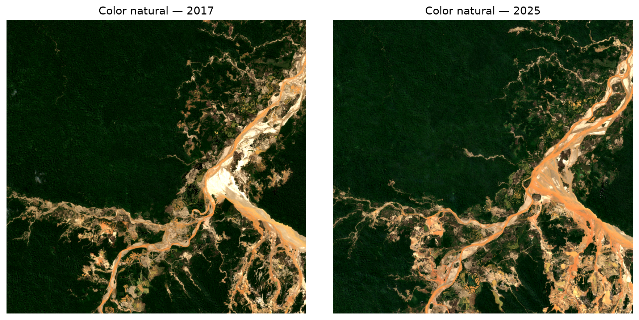
Figura 1. Composiciones propias de GEE. Validar que el AOI coincide con la zona SD-01.
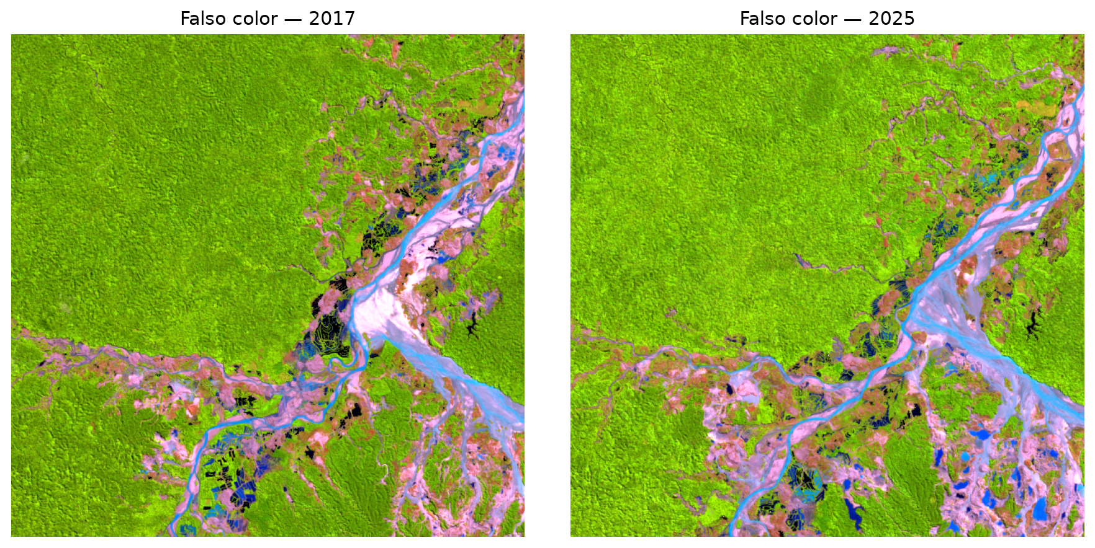
Figura 2. Composiciones SWIR-NIR-rojo propias de GEE. La interpretación se limita a cambios espectrales.
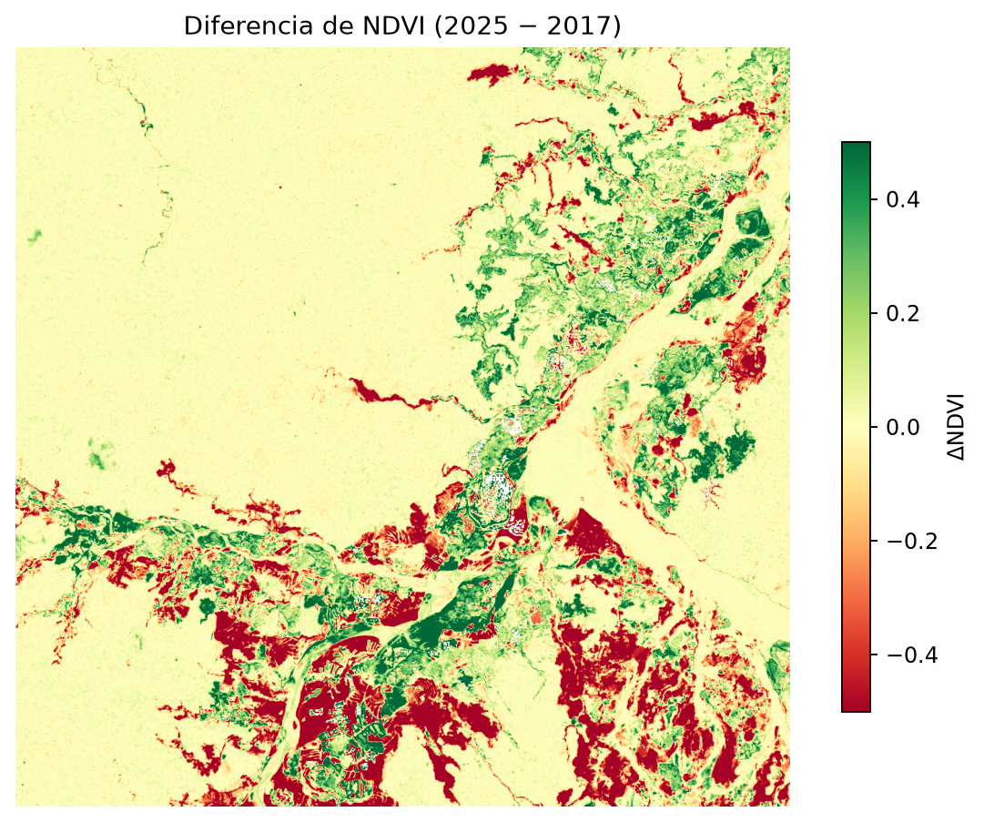
Figura 3. Diferencia de NDVI (2025 − 2017) exportada de GEE. Los valores negativos indican descenso del índice, no contaminación química.

4.1 Interpretación visual (pregunta a)
En las imágenes del taller, la comparación 2017–2025 muestra más superficies claras y discontinuas alrededor del cauce en 2025, compatibles visualmente con terrenos removidos, pozas y depósitos expuestos, junto con una mayor fragmentación del bosque. Se clasifica cualitativamente el cambio de superficie intervenida como ALTO. Esta clasificación no es un cálculo de hectáreas: para estimar el área es necesario delimitar clases en un SIG, usar imágenes comparables y documentar la exactitud de la clasificación.
La combinación de falso color aporta contraste entre la vegetación y las superficies con distinta respuesta espectral en SWIR/NIR/rojo. Sin embargo, las respuestas espectrales no permiten identificar por sí solas el mercurio ni otros metales en sedimentos. La teledetección sirve para localizar zonas de transformación y orientar el muestreo de campo.

5. Resultados del monitoreo de sedimentos
La siguiente tabla compara el primer y último año de la serie; los porcentajes se calculan a partir de los valores del taller.
Parámetro | 2017 | 2025 | Factor final/inicial | Variación
Mercurio total | 0,45 mg/kg | 3,80 mg/kg | 8,44× | 744,4%
Metilmercurio | 1,20 µg/kg | 9,50 µg/kg | 7,92× | 691,7%
Arsénico | 6,50 mg/kg | 15,20 mg/kg | 2,34× | 133,8%
Plomo | 18,00 mg/kg | 42,00 mg/kg | 2,33× | 133,3%
Cadmio | 0,40 mg/kg | 1,10 mg/kg | 2,75× | 175,0%
Materia orgánica | 4,20 % | 1,80 % | 0,43× | -57,1%

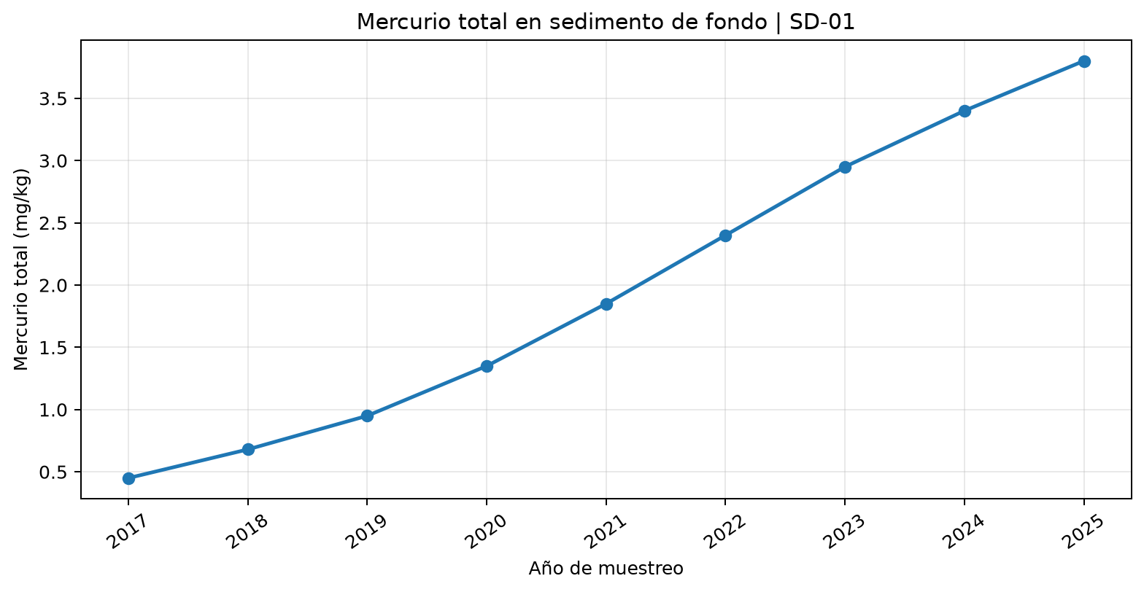
Figura 4. Evolución anual del mercurio total en el punto SD-01.
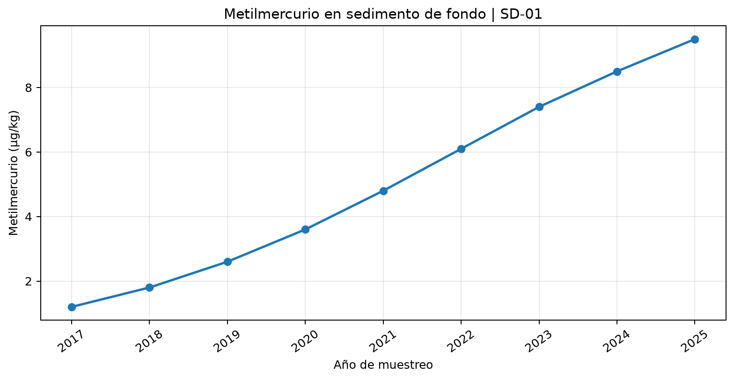
Figura 5. Evolución anual del metilmercurio en el punto SD-01.
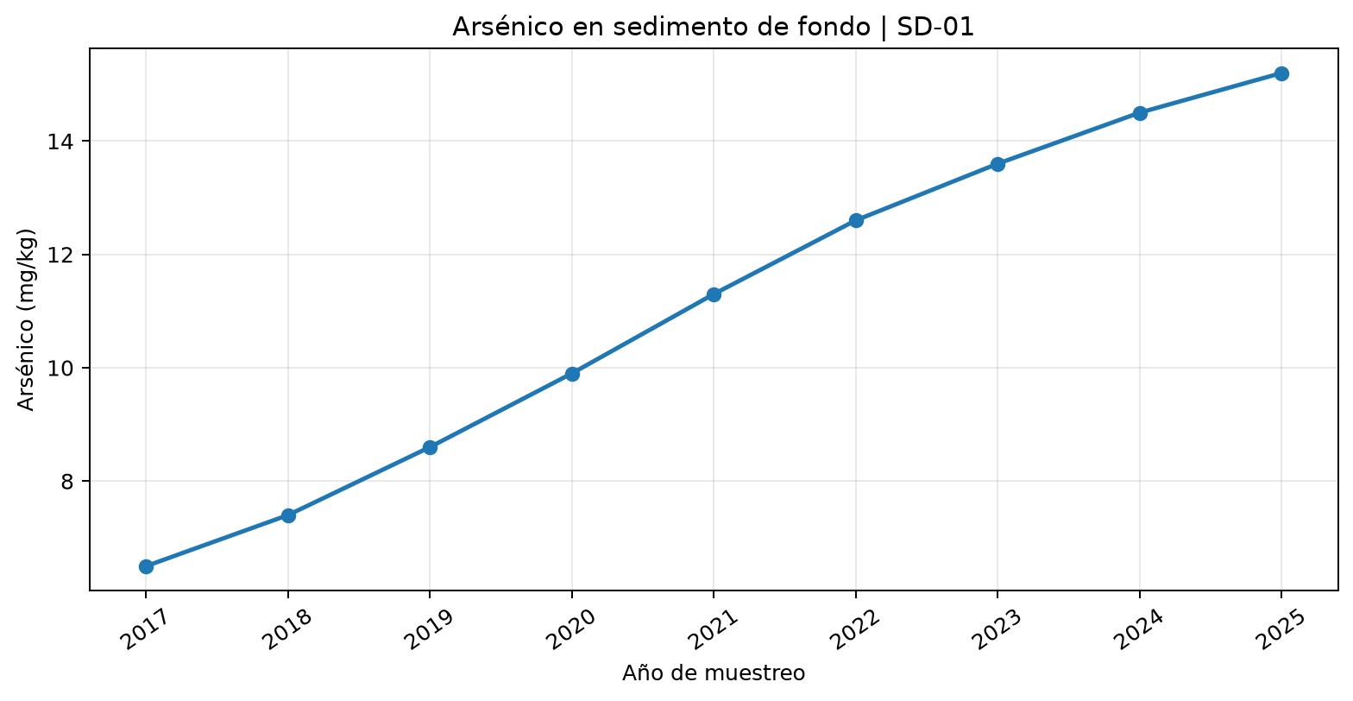
Figura 6. Evolución anual del arsénico en el punto SD-01.
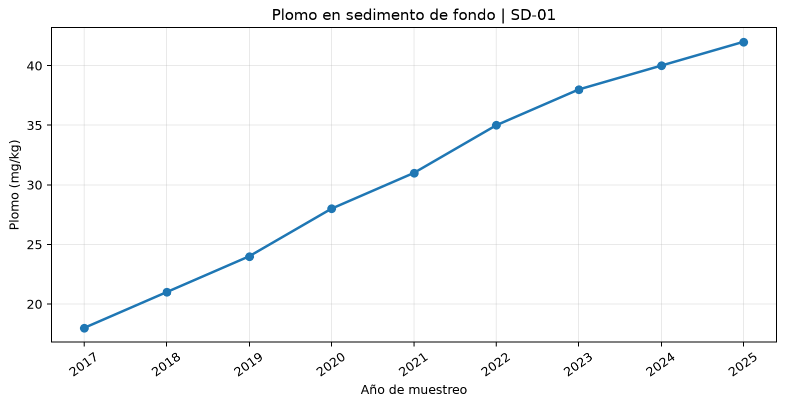
Figura 7. Evolución anual del plomo en el punto SD-01.
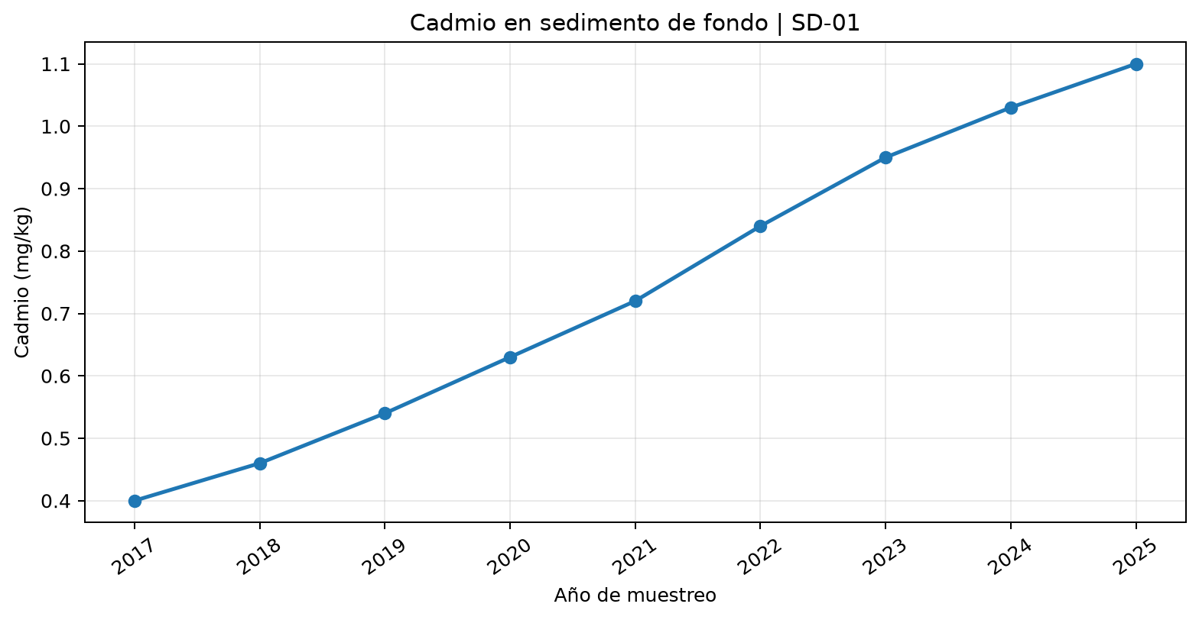
Figura 8. Evolución anual del cadmio en el punto SD-01.
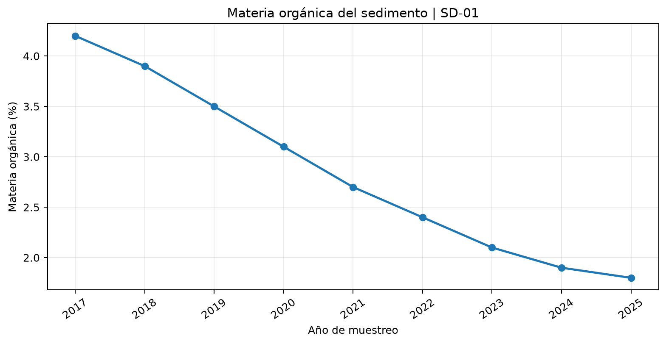
Figura 9. Evolución anual de la materia orgánica del sedimento en el punto SD-01.

5.1 Pregunta b: incremento del mercurio total
El mercurio total aumentó de 0,45 a 3,80 mg/kg. El factor de cambio es C2025/C2017 = 8,44 y el incremento porcentual es ((C2025 − C2017)/C2017) × 100 = 744,4%. La tendencia temporal coincide con la expansión de áreas intervenidas descrita en las imágenes. La asociación es compatible con mayor transporte/acumulación de materiales, pero el diseño de un único punto anual no prueba por sí mismo que la minería sea la única fuente.

5.2 Pregunta c: metilmercurio y condiciones de las pozas
El metilmercurio pasó de 1,2 a 9,5 µg/kg (factor 7,92). Las pozas con circulación limitada pueden formar zonas pobres en oxígeno en sedimentos, donde microorganismos específicos transforman parte del mercurio inorgánico en metilmercurio. El proceso depende además de disponibilidad de materia orgánica, azufre, temperatura, pH y condiciones redox; no se puede inferir la tasa de metilación solo a partir de la concentración observada. El metilmercurio es especialmente preocupante por su incorporación a la cadena trófica y su bioacumulación/biomagnificación.
Matiz cuantitativo: el factor acumulado del mercurio total (8,44×) es mayor que el del metilmercurio (7,92×). El metilmercurio crece proporcionalmente más que el mercurio total en algunos intervalos anuales (2018–2019).

5.3 Pregunta d: materia orgánica y material estéril
La materia orgánica bajó de 4,2 % a 1,8 %, una reducción de 57,1%. No es necesariamente contradictorio que los metales aumenten al mismo tiempo: la pérdida de vegetación y de la capa superficial puede reducir el aporte de hojarasca y materia orgánica, mientras que los relaves y el material estéril de origen mineral pueden diluir el porcentaje de materia orgánica y aportar partículas que contienen metales. Estos mecanismos son plausibles, pero requieren datos de granulometría, carbono orgánico total, mineralogía y geoquímica para ser verificados en el sitio.

6. Priorización de metales y comparación referencial
El enunciado solicita revisar ECA u otro referente. La tabla siguiente compara los datos de 2025 con guías de sedimentos de agua dulce del Canadian Council of Ministers of the Environment (CCME). Son referencias internacionales ecotoxicológicas, no límites legales peruanos. La comparación solo es válida si los datos del taller están expresados en peso seco y sus métodos analíticos son comparables.
Metal | Resultado 2025 (mg/kg) | ISQG (mg/kg) | PEL (mg/kg) | Lectura referencial
Mercurio total | 3,80 | 0,170 | 0,486 | Igual/superior a PEL
Arsénico | 15,20 | 5,9 | 17,0 | Entre ISQG y PEL
Plomo | 42,00 | 35,0 | 91,3 | Entre ISQG y PEL
Cadmio | 1,10 | 0,60 | 3,50 | Entre ISQG y PEL

Con los supuestos anteriores, mercurio total es la prioridad de seguimiento porque 3,80 mg/kg supera la guía PEL de 0,486 mg/kg. Arsénico, plomo y cadmio se ubican entre sus respectivos valores ISQG y PEL. Esta clasificación es preliminar y no equivale a declarar incumplimiento legal ni a calcular el riesgo ecológico completo. No se asigna aquí un umbral al metilmercurio utilizando los valores del mercurio total.

7. Recomendaciones de evaluación y seguimiento
- Validar el área de interés con coordenadas oficiales del punto SD-01 y ajustar el polígono de análisis al cauce y las superficies mineras evaluadas.
- Mejorar la comparabilidad satelital: usar composiciones de estación equivalente, revisar la cantidad de píxeles válidos después de enmascarar nubes y sombras, y documentar la cobertura de cada año. La cuenta de escenas brutas no sustituye esta validación.
- Cuantificar el cambio de cobertura mediante clasificación o digitalización de polígonos y reportar hectáreas solo después de la verificación visual y, cuando sea posible, validación de campo.
- Mantener campañas de sedimentos con control de calidad, replicados y puntos de referencia aguas arriba y aguas abajo; confirmar peso seco, granulometría y materia orgánica.
- Priorizar mercurio total y metilmercurio; incluir arsénico, plomo y cadmio. Considerar análisis de tejidos de peces cuando el diseño de evaluación y las competencias de la entidad lo justifiquen.
- Usar la teledetección para detectar zonas prioritarias y orientar el muestreo; no interpretar los índices espectrales como mediciones directas de concentración de metales.

8. Conclusiones
- Las imágenes del taller sugieren un aumento alto de la superficie intervenida y una mayor fragmentación del bosque entre 2017 y 2025; no se calculó un área exacta en hectáreas.
- En SD-01, el mercurio total aumentó 8,44 veces y el metilmercurio 7,92 veces en el periodo 2017–2025.
- Arsénico, plomo y cadmio también aumentaron, mientras que la materia orgánica disminuyó 57,1%.
- Los patrones son consistentes con una presión ambiental creciente, pero la causalidad y la extensión espacial del riesgo requieren más puntos de muestreo, validación del área satelital y análisis de laboratorio complementario.

Referencias y trazabilidad
- CIMMA – Eje de Teledetección. Actividad integrada: Teledetección y monitoreo de campo. Evolución ambiental de la minería aluvial en Huepetuhe, Madre de Dios (2017–2025). Documento de taller proporcionado para el Caso 2, pp. 5–6.
- Google Earth Engine Data Catalog. Harmonized Sentinel-2 MSI: MultiSpectral Instrument, Level-2A. https://developers.google.com/earth-engine/datasets/catalog/COPERNICUS_S2_SR_HARMONIZED
- CCME. Sediment Quality Guidelines for the Protection of Aquatic Life — Mercury (freshwater). https://ccme.ca/en/chemical/131
- CCME. Sediment Quality Guidelines for the Protection of Aquatic Life — Arsenic (freshwater). https://ccme.ca/en/chemical/9
- CCME. Canadian Sediment Quality Guidelines for the Protection of Aquatic Life — Lead. https://www.ccme.ca/en/res/lead-canadian-sediment-quality-guidelines-for-the-protection-of-aquatic-life-en.pdf
- CCME. Sediment Quality Guidelines for the Protection of Aquatic Life — Cadmium (freshwater). https://ccme.ca/en/chemical/20
- Ministerio del Ambiente del Perú. Decreto Supremo N.° 018-2025-MINAM, que aprueba el Protocolo Nacional para el Monitoreo de la Calidad Ambiental de Sedimentos. https://sinia.minam.gob.pe/sites/default/files/archivos/public/docs/DS%20018-2025-minam.pdf

Anexo A. Archivos de entrada y regeneración
Datos de campo: datos/sedimentos_SD01.csv. Código satelital: codigo/Caso2_Huepetuhe_Sentinel2_GEE.js. Para insertar salidas de GEE, descarga los cinco GeoTIFF de la carpeta Caso2_CIMMA en Google Drive y cópialos en imagenes_gee/. Ejecuta de nuevo python codigo/generar_informe_caso2.py. El informe y las figuras se guardarán en salidas/.

